**111行動商務設計與開發班第1期**

**伺服器架設與管理實習總評量（實作）**

請完成下列各項要求：

1. 請在Windows上安裝IIS(Internet Information Service) Web伺服器。

**畫面截圖：**

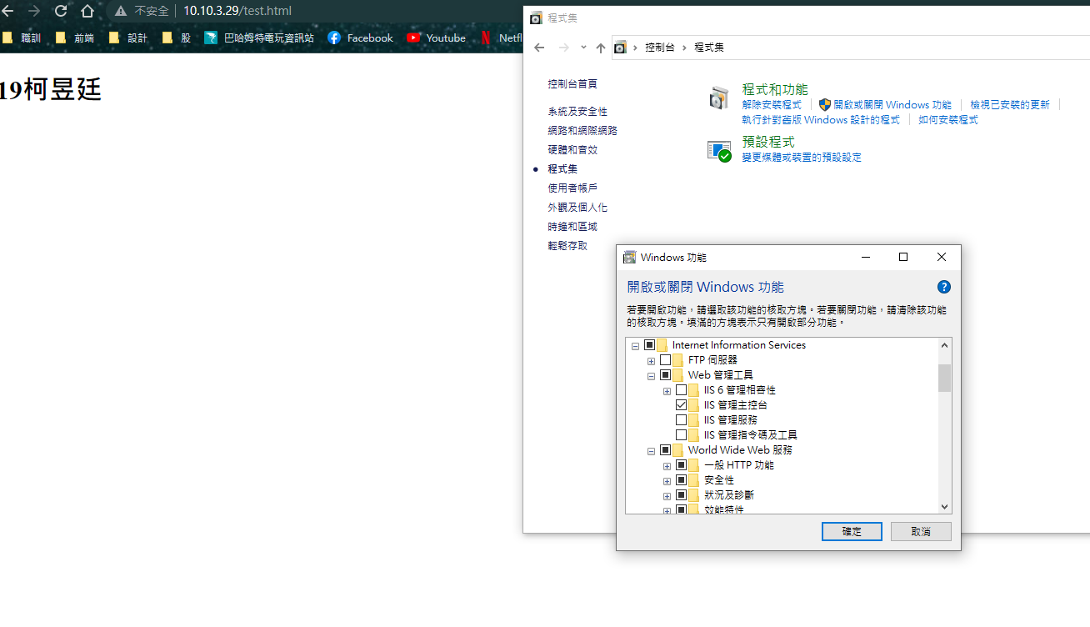

1. 請將IIS服務啟動，以完成Web Server架設。

**畫面截圖：**

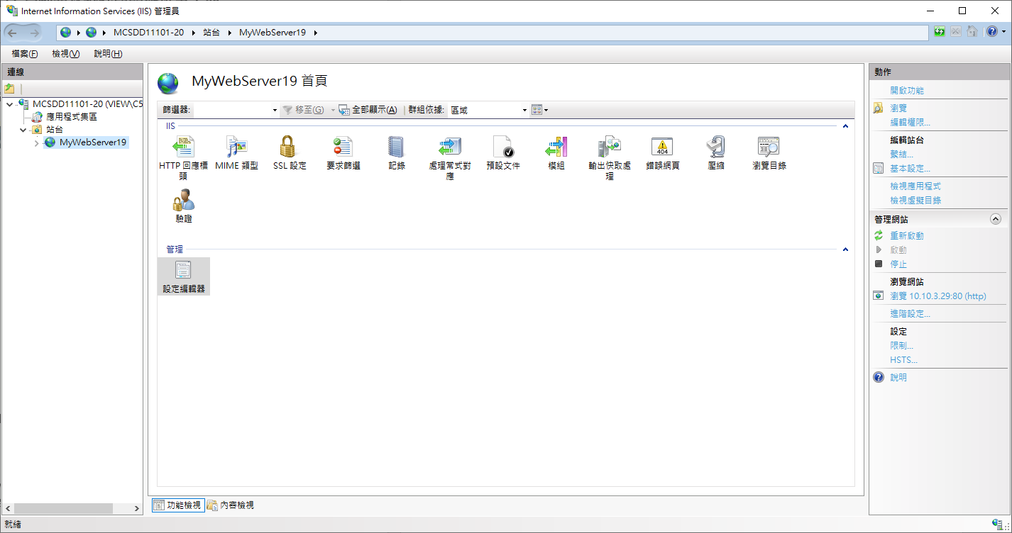

1. 請設定預設網站的Web根目錄實體路徑為X:\MyWebServer○○（其中X為您的磁碟機代號，○○為您的學號，例如E:\MyWebServer08），若X槽沒有該目錄請自行建立。

**畫面截圖：**

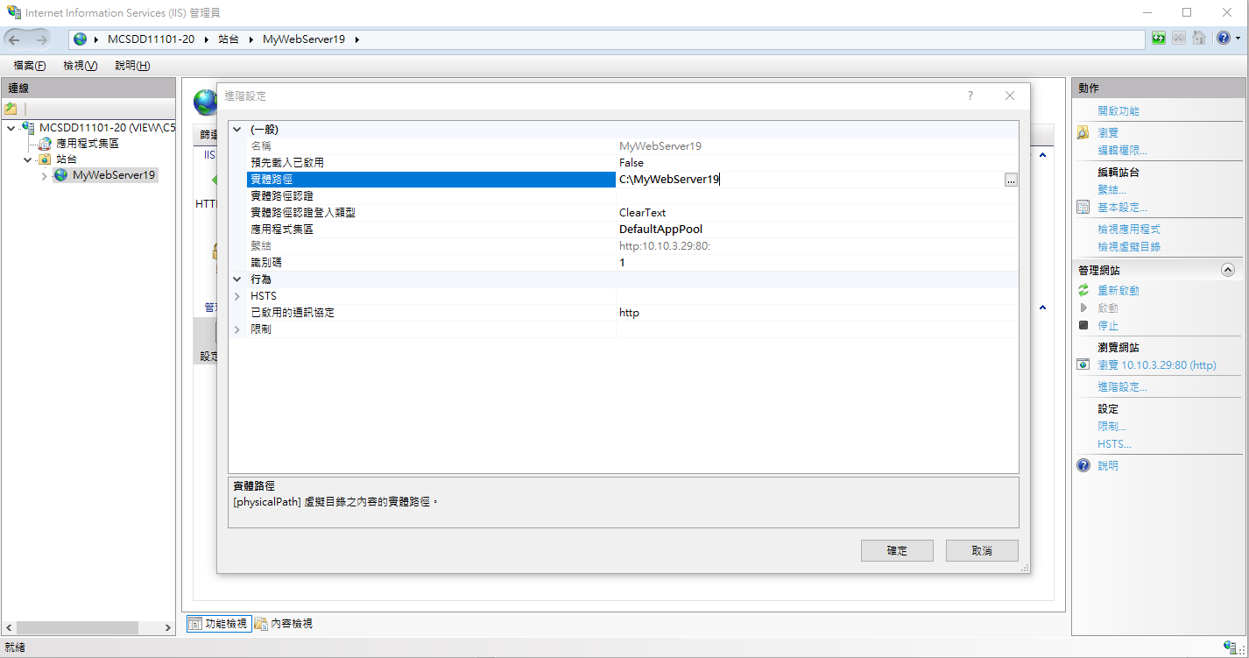

1. 請自行建立一網頁test.html，網頁內請寫<h1>○○●●●</h1>，（其中○○為您的學號，●●●為您的姓名，例如08王小明），並將該網頁檔案放入您的預設Web根目錄，並使使用瀏覽器檢視，使其可顯示出正確的網頁結果。

**畫面截圖：**

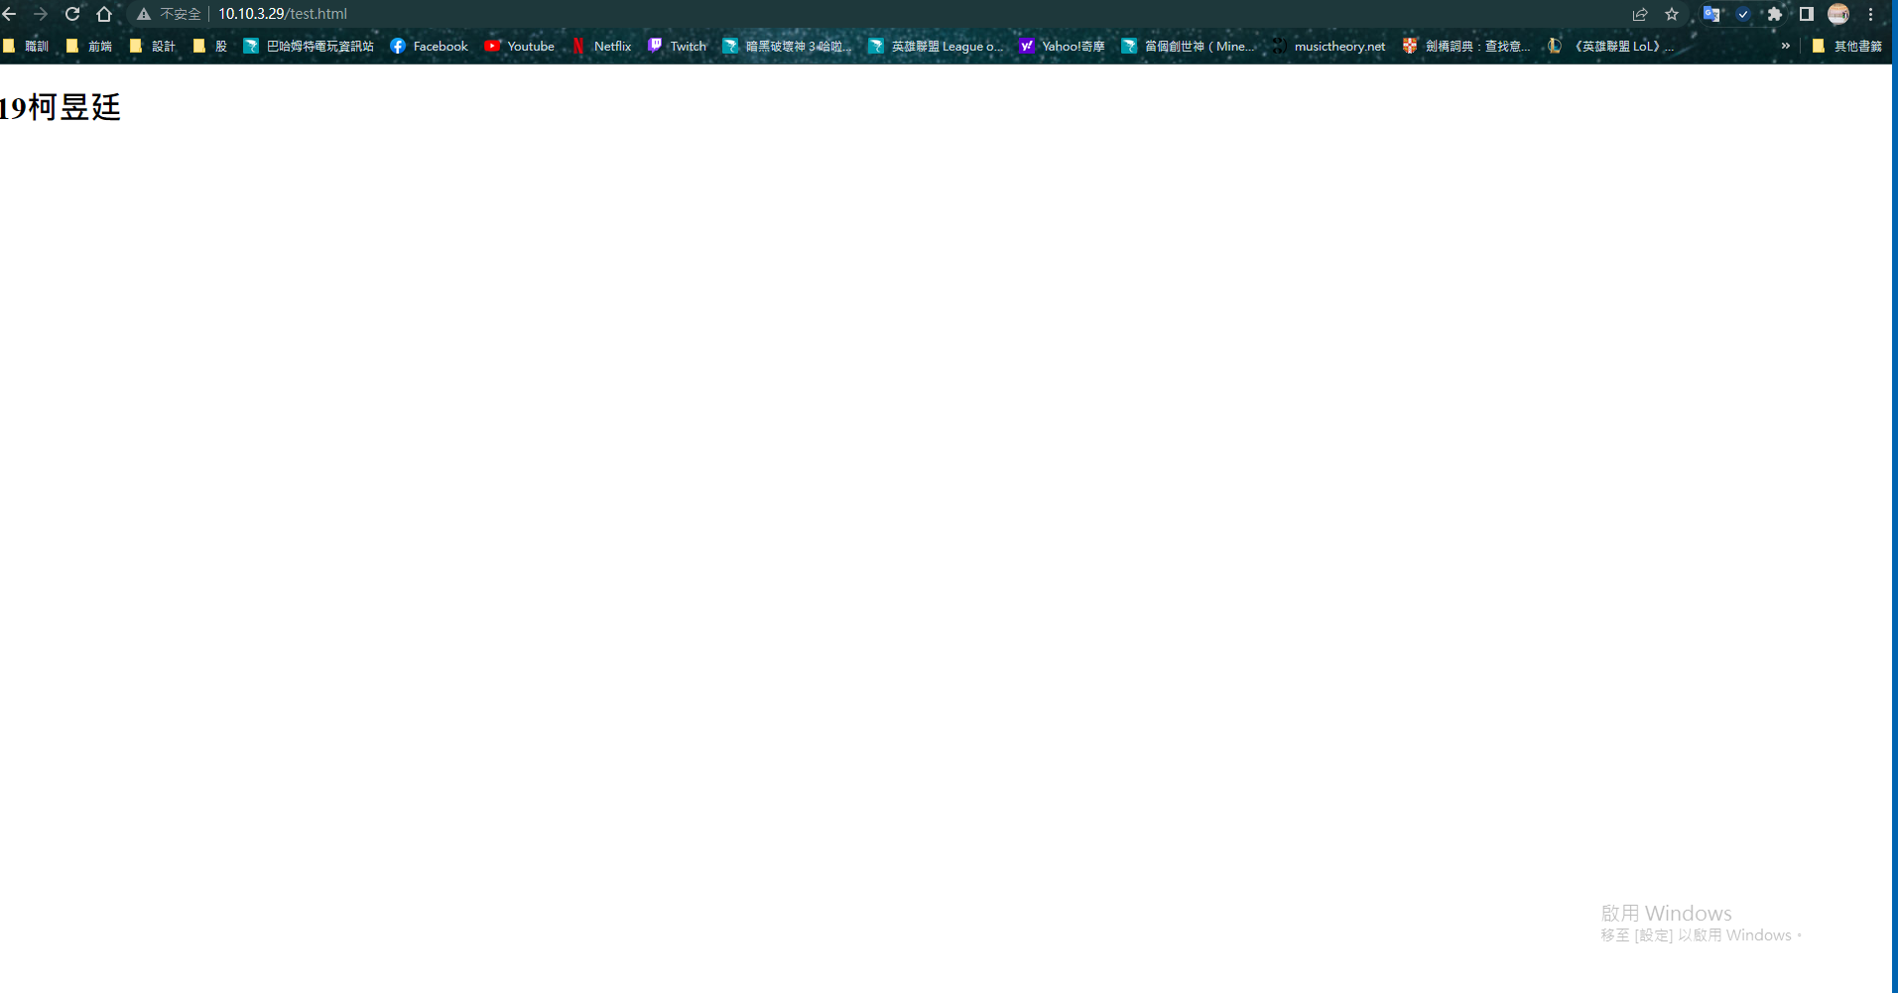

1. 請提供您在實作的過程之照片至少兩張。(照片需有您自己與電腦畫面同時入境的畫面，要看得出是您本人在做)

**照片１：**

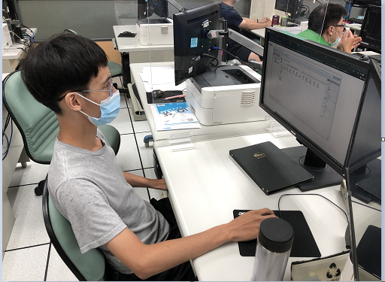

**照片２：**

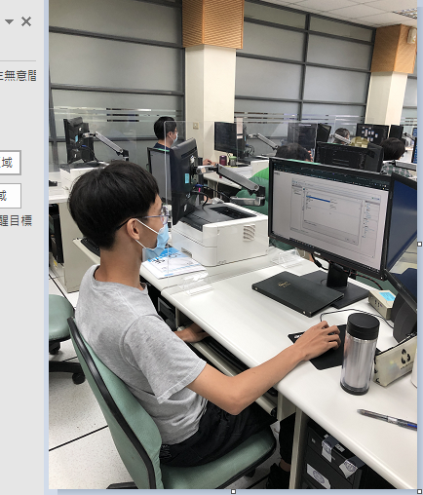

**其它照片：(無則免)**

姓名：柯昱廷

學號：19

**做完請將本檔上傳至FTP繳交處。**

**評量日期：111/8/31**